开发IDE：MyEcplise

统一编码：UTF-8

修改工作空间:prefrence-->workspace-->promot for workspace on startup-->在启动时修改一个新的工作空间

修改工作空间编码prefrence-->workspace-->test file encording:utf-8

包名命名规则：

com.bicylesystem.姓名首字母.dao/service/servlet/

实体类、过滤器、工具类包名同一:com.bicylesystem.entity/utils/filter/listener

Webroot下js、css、html、images文件夹建立规则：

js/姓名首字母/自己的js文件

css/姓名首字母/自己的css文件

。。。。。类推（其中js、css是同一个总文件夹）

项目进度安排

|  |  |  |  |
| --- | --- | --- | --- |
|  | 2017/4/29-5/1 | 2017/5/1-5/3 | 2017/5/3-5/6 |
| 胡帅 | (1)Dao层、Service层编写，前端商品显示页面 | （1）页面交互，Servlet逻辑编写 | 各功能模块整合 |
| 胡贵刚 |  |  |  |
| 黄平 |  |  |  |
| 宋翮 |  |  |  |
| 唐秀珍 | (1)用户、管理员注册与登录  (2)用户端店铺信息显示、用户个人信息管理 | (1)管理员对用户信息、个人信息管理 |  |

--------------------------------- 唐秀珍 ---------------------------------

1、用户管理模块

1)完成登陆模块（卖家管理者），其中包含有用户注册、登录和管理员的登录，

--登录注册页面

--店铺信息显示

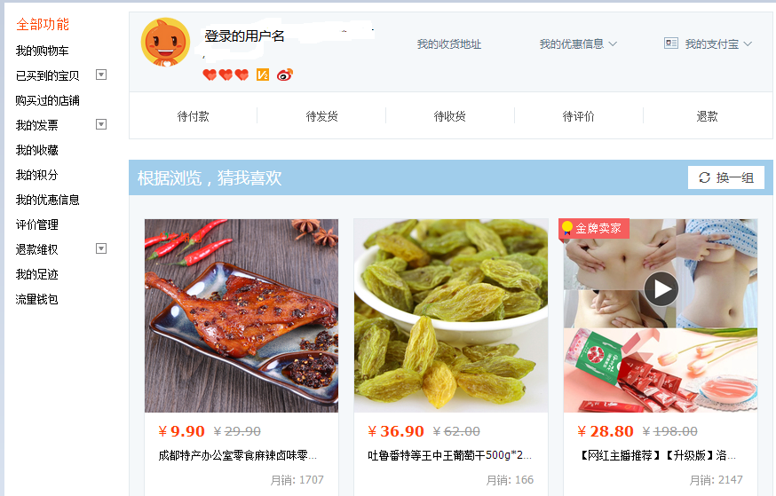 2)完成人员管理模块（管理者、顾客）；

---------参考淘宝用户信息管理。

【数据库表：

用户信息表user  
 uid、uphone、password、name、idnumber、sex、address、email、balance

管理信息表 admin

aid、aphone、password、name、idnumber。

管理员账目表：admin_account

acid、aphone、income、spending

**【接口&实现类：**

**Dao:**

**IUserDao**

**---接口方法**

**User userLogin(User user);//登录**

**Boolean userRegist(User user)//注册**

**User queryUserInfo(int uid);//查询用户信息**

**Boolean updateUserInfo(User user)//修改用户信息**

**Boolean deleteUserInfo(int uid);//**

**IAdminDao**

**---接口方法**

**Admin adminLogin(Admin admin);//登录**

**Boolean adminRegist(Admin admin)//注册**

**Admin queryAdminInfo(int aid);//查询管理员信息**

**Boolean updateAdminInfo(Admin admin)//修改管理员信息**

**Boolean deleteAdminInfo(int aid);//删除信息**

**IAdminAccountDao**

**---接口方法**

**AdminAccount queryAccountInfo(int acid)//查询管理员账户信息**

**Boolean updateAccountInfo(AdminAccount adminAccount);//收入/支出修改**

**Boolean insertAdminAccount(AdminAccount adminAccount);//管理员注册时添加对应账目信息**

**Service:**

**同上（注意对登录、注册信息（参数）的验证）**

**Entity:**

**User**

**Admin**

**AdminAccount**

**Servlet:**

**User：**

**UserLoginServlet---用户登录页面**

**UserRegistServlet---用户注册页面**

**UserUpdateServlet---用户信息修改页面**

**UserDeleteServlet---用户信息删除页面**

**UserQueryServlet---用户信息查询页面**

**Admin：**

**AdminLoginServlet---管理员登录页面**

**AdminLoginServlet---管理员注册页面**

**AdminUpdateServlet---管理员信息修改页面**

**AdminDeleteServlet---管理员信息删除页面**

**AdminQueryServlet---管理员信息查询页面**

**AdminAccount**

**AdminAccountQueryServlet--管理员账目信息查询页面**

**AdminAccountUpdateServlet--管理员账目信息修改页面**

**Utils:**

**DateUtil---时间处理工具类**

**AESUtil---AES加密工具类-->针对cookie登录信息保存。**

**NumberValidateUtil---数字格式验证工具类**

**RegexValidateUtil---登录/注册表单项后端正则验证工具类**

**Filter:**

**编码过滤：CharacterFilter**

**用户操作页面登录验证过滤：UserLoginFilter**

**用户信息后台页面过滤**

**自行车购买、租赁等等。**

**管理员页面登录验证过滤**

**管理员后台操作页面过滤**

**Listener:**

**】**

1. --首页

--------------------------------- 胡帅 ---------------------------------

3)完成自行车租赁归还管理；

--租借页面

----参考淘宝商品信息展示、操作

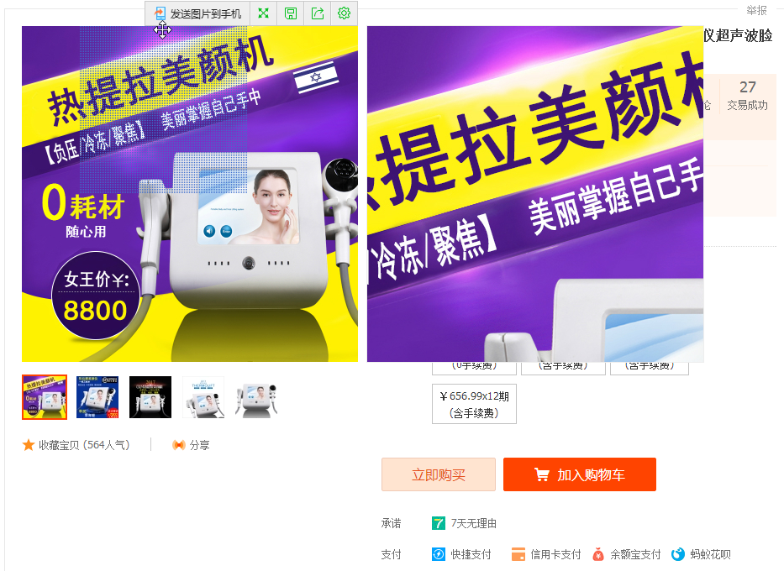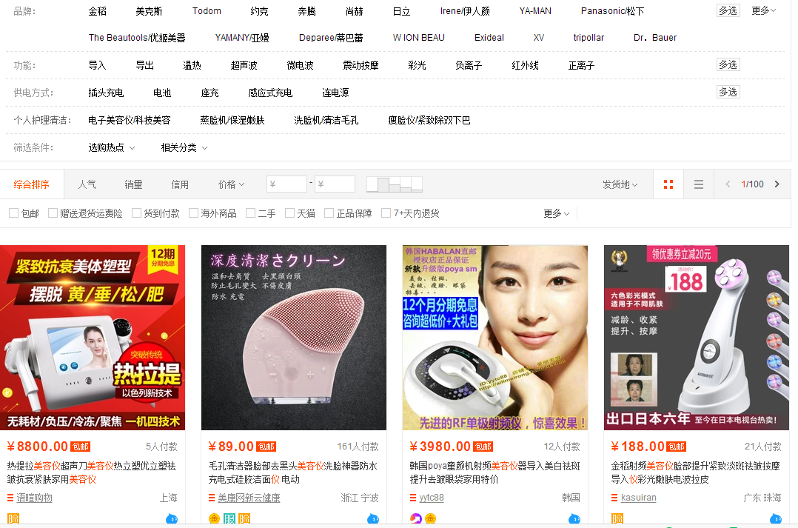

--------------------------------- 黄平 ---------------------------------

4)完成自行车销售管理；

--销售页面

----参考淘宝商品信息展示、操作

效果同上

1. 自行车用户管理模块

--点击店铺信息进入后显示

3)完成自行车租赁归还管理；

--租借页面

4)完成自行车销售管理；

--销售页面

5)自行车信息评论

【数据库表：

店铺信息表：shop

sid、aid、shopName、shopAddress、shopBuildTime、shopInformation

自行车种类表：bike_kind

bkid、kindName、bkInformation。

自信车产品出售信息表：bike_sell

bsid、bikeName、bikeCount、color、kindName、shopName、bikePrice、imgPath

自信车产品租赁信息表：bike_rent

brid、bikeNumber(bk+商店名（英文）+业务类型（rent、sell）+数字编号（0001开始）)、bikeName、color、kindName、shopName、hourPrice、dayPrice、isRented、imgPath、bikedeposit（租车押金）

自行车销售表：bike_sell_info

Bsid、shopName（引用shop表）、name（引用user表）、bikePrice（引用bike_sell表）、sellDate

用户自行车租赁记录表：user_rent

Urid、name（引用user表）、bikeNumber、bikeName、shopName、rentDate、returnDate、deposit（用户交的押金）

评论记录表：comment

cid、name（引用user表）、shopName、bikeName（关联bike_sell或bike_rent表）、message、commentDate、commentImgPath（评论图片路径）、commentStatus（好、中、差评状态）

】

【**接口&实现类：**

**Dao：**

**IShopDao**

**boolean insertShop(Shop shop); 添加商店**

**Shop queryShopById(int sid); 查看商店信息**

**boolean updateShop(Shop shop); 修改商店信息**

**IBikeKindDao**

**boolean insertBikeKind(BikeKind bikeKind); 添加自行 车种类**

**Boolean updateBikeKindInfo(BikeKind bikeKind);**

**修改自行车种类信息**

**List<BikeKind> queryAllBikeKind(); 查看种类**

**IBikeSellDao**

**boolean insertBikeSell(BikeSell bikeSell); 添加自行 车**

**boolean deleteBikeSellById(int bsid); 删除出售的自行 车**

**boolean updateBikeSell(BikeSell bike); 修改自行车 信息**

**List<BikeSell> queryAllBikeSell(String shopName); 查看所有出售自行车**

**List<BikeSell> queryAllBikeSell(String bikeName);**

**查看相关自行车信息**

**List<BikeSell> queryAllBikeSell(String bikeName,String shopName)**

**查看相关自行车信息**

**IBikeRentDao**

**boolean insertBikeRent(BikeRent bikeRent); 添加自行车**

**boolean deleteBikeRentById(int brid); 删除出售的自行车**

**boolean updateBikeRent(BikeRent bike); 修改自行车信息**

**List<BikeRent> queryAllBikeRent(String shopName); 查看所有租借自行车**

**List<BikeRent> queryAllBikeRent(String bikeName); 查看相关自行车信息**

**IUserRentDao**

**List<UserRent > queryUserBikeRent(String name);//查询用户租借信息**

**List<<UserRent > queryAdminBikeRent(String shopname);//查询店铺自行车被租借信息**

**boolean insertUserRent(UserRent userRent); 插入用户租赁记录**

**boolean updateUserRent(int urid); 修改租车归还时间**

**boolean deleteUserRent(int urid); 还车删除记录**

**IBikeSellInfoDao**

**List<BikeSellInfo> queryUserBikeRent(String name);//查询用户销售信息**

**List<<BikeSellInfo> queryAdminBikeRent(String shopname);//查询店铺自行车被销售信息**

**boolean insertBikeSellInfo(BikeSellInfo BikeSellInfo);插入自行车销售记录**

**ICommentDao**

**List<Comment> queryComment(String bikeName，String shopName);//查询对应店铺-自行车的评论**

**Boolean insertComment(Comment comment);//插入对应店铺-自行车的评论**

**Service：**

**Entity：**

**Shop：**

**BikeKind ：**

**BikeSell ：**

**BikeRent ：**

**UserRent ：**

**BikeSellInfo:**

**Comment:**

**Servlet：**

1. 完成自行车租赁归还管理；

**InsertRentBike**

**ReturnRentBike**

**QueryRentBike**

1. 完成自行车销售管理；

InsertSellBike

QuerySellByBikeName

QuerySellByShopName

**updateBikeRent续借租借自行车**

**Filter：**

**Listener：**

**Utils：**

**】**

--------------------------------- 胡贵刚 ---------------------------------

**------参考淘宝店铺管理**

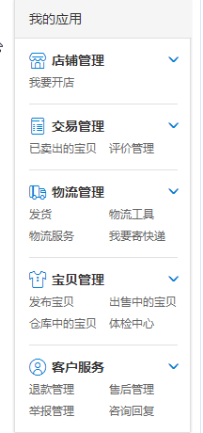**导航类类似于这个，功能参考需求**

1. 自行车管理员管理模块

1）自行车租赁信息查看页面

2）完成自行车申购管理；

--申购页面

3)完成自行车报销管理；

--报销页面

【自行车报销记录表：bike_destroy

Bdid、bikeNumber、bikeName、、destroyDate、kindName、shopName、imgPath

】

【**接口&实现类：**

**Dao：**

**IBikeDestoryDao**

**Boolean insertBikeDestory(BikeDestroy bikeDestory);//添加自行车报废信息**

**List<BikeDestroy > queryBikeDestroy(String shopName);//查询店铺自行车报废信息**

**Service：**

**Entity：**

**BikeDestroy :**

**Servlet：**

**//**完成自行车报销管理

**InsertBikeDestoryServlet：**

**QueryBikeDestroyServlet:**

**//**自行车租赁信息查看页面

**QueryUserBikeRentServlet//查询用户租借信息**

**QueryAdminBikeRentServlet//查询店铺自行车被租借信息**

**//**完成自行车申购管理

**InsertBikeServlet 添加自行车**

**】**

-----------------------------------宋翮-----------------------------------

1. 自行车信息评论

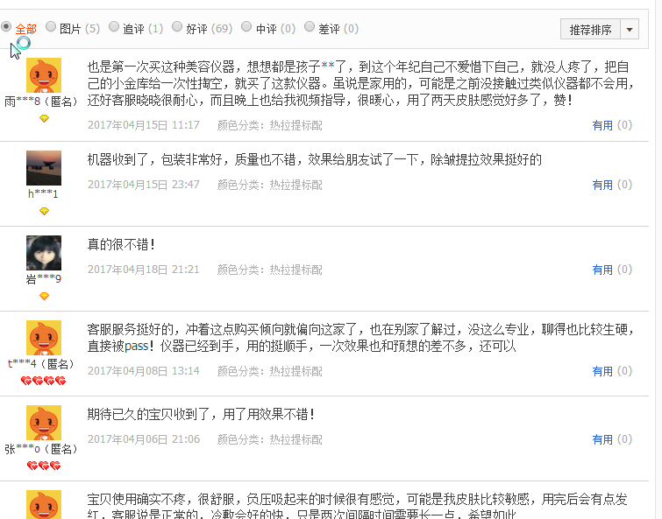----参考论坛，写接口和实现类。完成论坛评论效果。

5、聊天模块（可是试试，写完评论，尝试去找找信息。。）

完成卖家与顾客聊天实现（类似于QQ）；